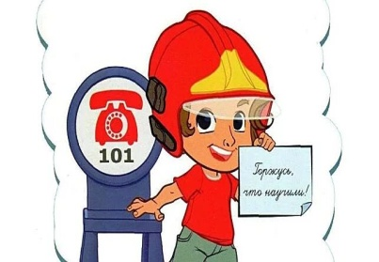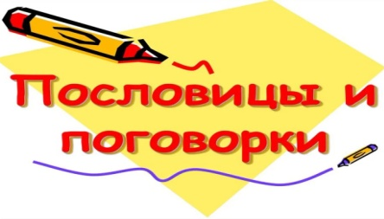
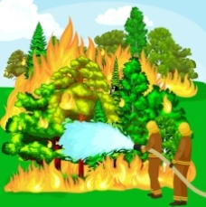  - ОГОНЬ НЕ ВОДА, ОХВАТИТ – НЕ ВЫПЛЫВЕШЬ  - ОДИН НА ПОЖАРЕ НЕ БОЕЦ  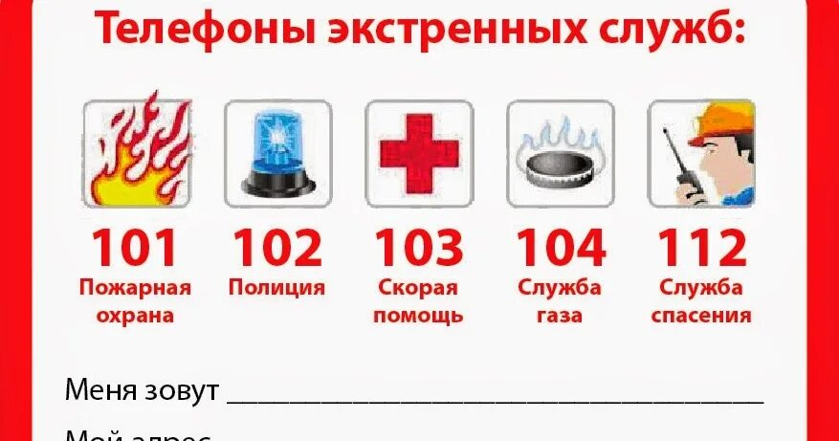 | 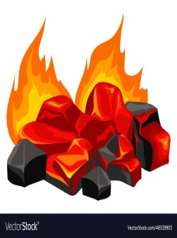  - ОТ ОГНЯ И КАМЕНЬ ТРЕСНЕТ  - ДЕРЕВО С ОГНЕМ НЕ ДРУЖИТ
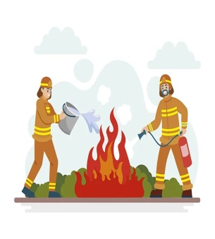  - УПУСТИШЬ ОГОНЬ -  НЕ ПОТУШИШЬ  - ДОРОГО ПРИ ПОЖАРЕ И ВЕДРО ВОДЫ | 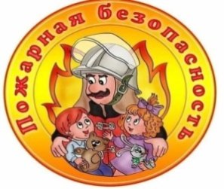  - ГДЕ ОГОНЬ, ТАМ И ДЫМ  - ДЫМА БЕЗ ОГНЯ НЕ БЫВАЕТ

